INDICAÇÃO Nº 1247/2016

Sugere ao Poder Executivo Municipal que realize o conserto de vazamento junto à rede de água defronte o nº 1530, da Avenida São Paulo, no bairro Cidade Nova.

Excelentíssimo Senhor Prefeito Municipal,

Nos termos do Art. 108 do Regimento Interno desta Casa de Leis, dirijo-me a Vossa Excelência para sugerir que, por intermédio do Setor competente, seja executado o conserto de vazamento junto à rede de água defronte o nº 1530, da Avenida São Paulo, no Cidade Nova.

**Justificativa:**

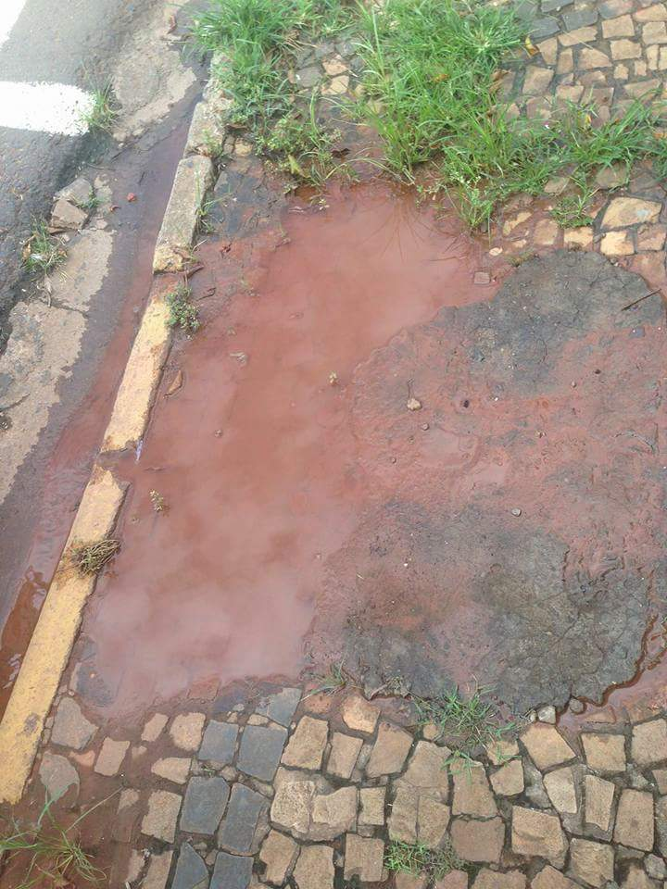

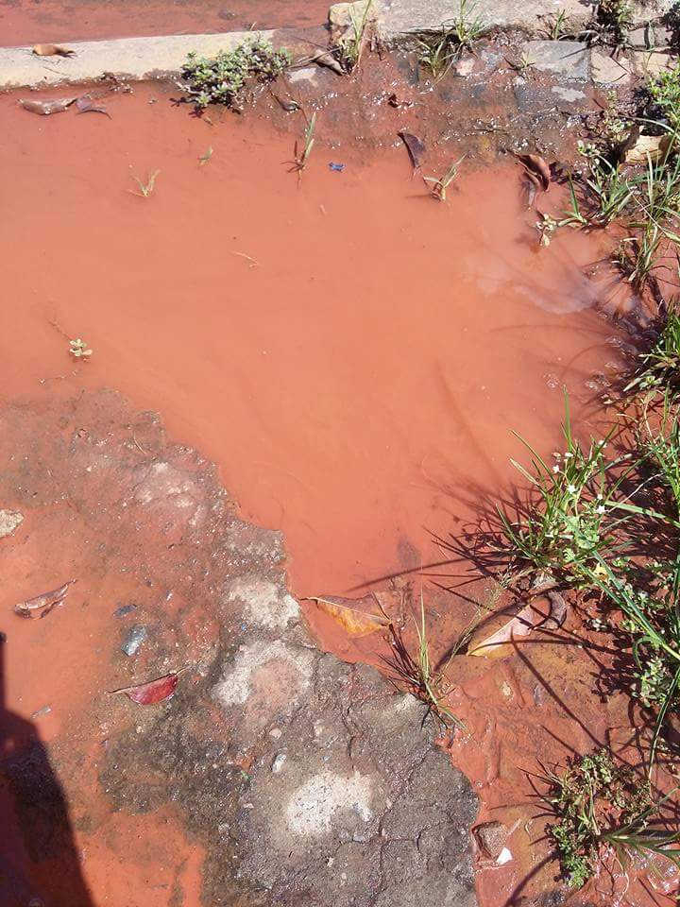

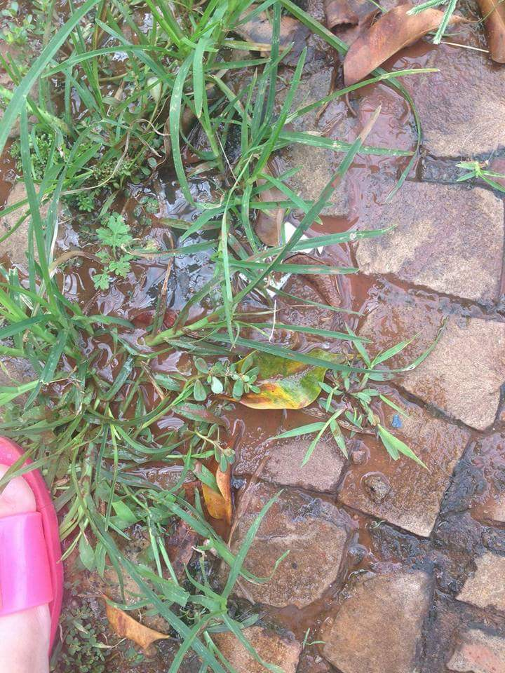

Conforme solicitação da munícipe Sra. Rose, bem como do Sr. Helton, solicito conserto de vazamento junto à rede de água defronte o nº 1530, da Avenida São Paulo, no bairro Cidade Nova. Ocorre que desde semana passada está vazando água da Rede de Água, o que está trazendo transtornos aos moradores, devido desperdício de água tratada e lama que junta no local. Pedimos providências URGENTEMENTE.

Plenário “Dr. Tancredo Neves”, em 22 de fevereiro de 2.016.

**FABIANO W. RUIZ MARTINEZ**

“**PINGUIM”**

-vereador-